Slik bruker du Advoca-portalen Mi side
På Mi side kan du fylle ut skjema, sjå timeplanen din og motta og sende dokumenter til oss.
Fylle ut skjema
Når du skal fylle ut eit skjema, vil du motta sms frå oss. I sms-en vil det ligge ei lenkje til portalen.
Du kan logge inn og fylle ut skjema på to måtar. 1. Trykk på linken og deretter på ikonet «mi side». 2. Gå inn på rkhr.no/miside.
Logg deg på med BankID

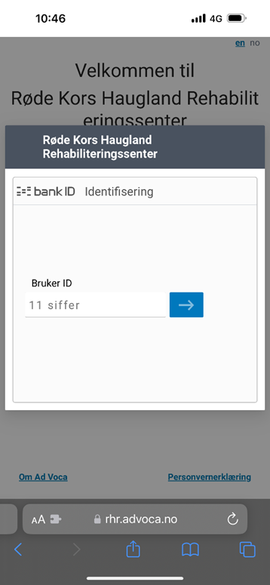
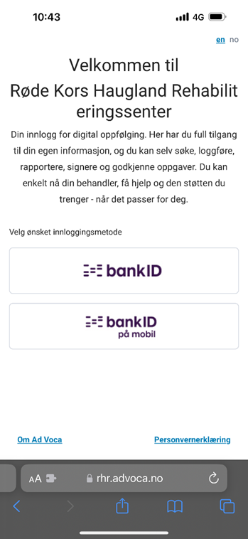

På startsida ser oppgåvene du skal gjennomføre under «Gjøremål».
I dømet under ligg skjemaet «Fyll ut dette skjemaet om deg og dine behov». Trykk på «Svar» for å fylle ut skjemaet.
Viss du vil avbryte kan du lage svara dine og kome tilbake seinare.
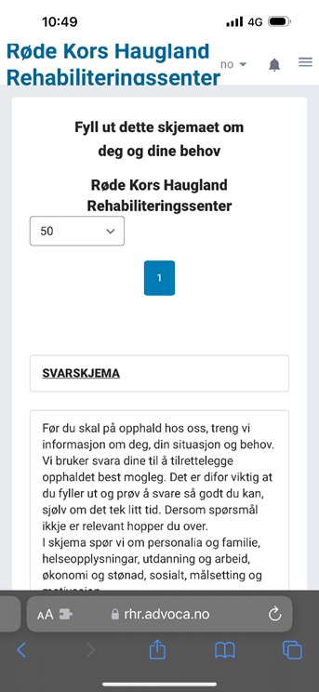
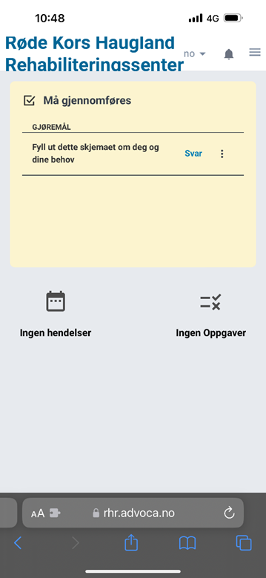

Når du har fylt ut skjemaet og sendt det til oss, kan du logge ut av «Mi side» ved å gå inn på menysymbolet øvst til høgre (tre grå vannrette strekar).
Du får då opp menyen som på biletet under, og kan trykke på «Logg ut».
Dersom du ikkje har fylt ut skjema, vil du få påminning på sms.
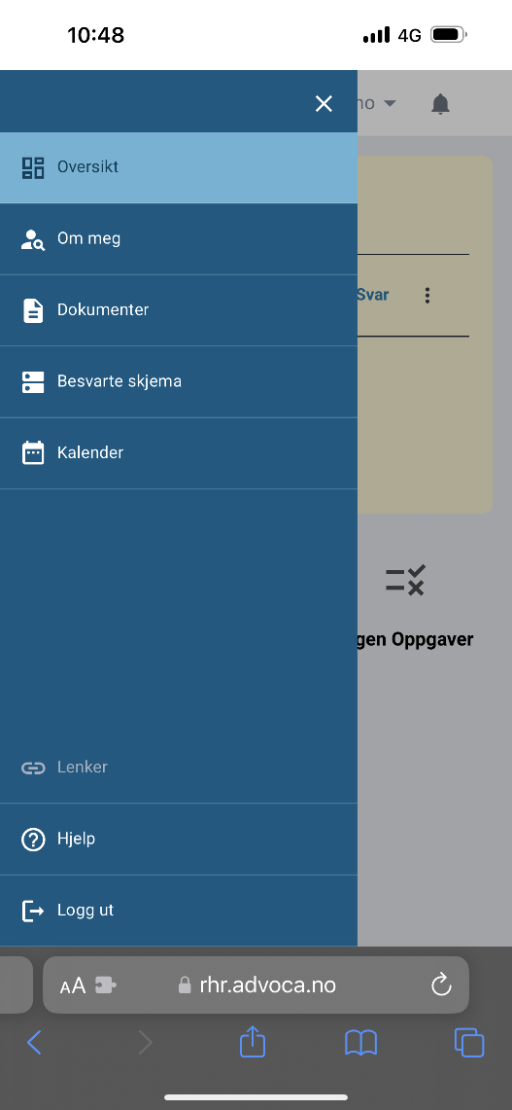

Sjå kalendaren din
I menyen finner du også andre viktige funksjonar.
Ved å velge «Kalender» kan du sjå timeplanen med aktivitetar, samtalar og liknande. Du kan velge å vise anten månad, veke eller dag.
Når du klikker på aktiviteten i kalendaren, får du opp meir informasjon.
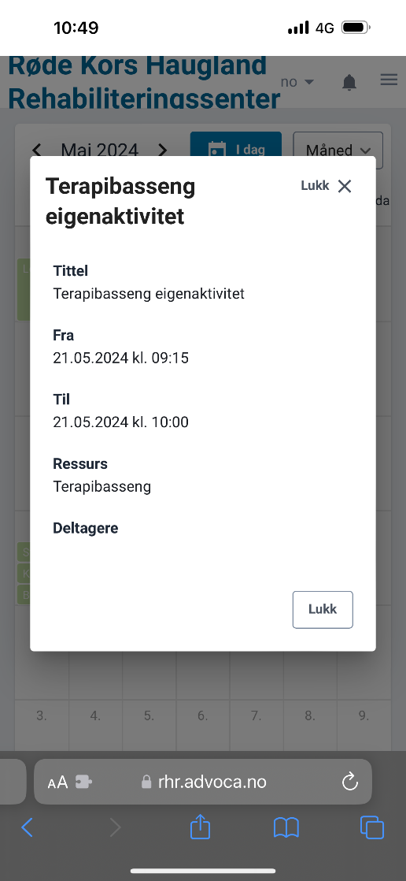
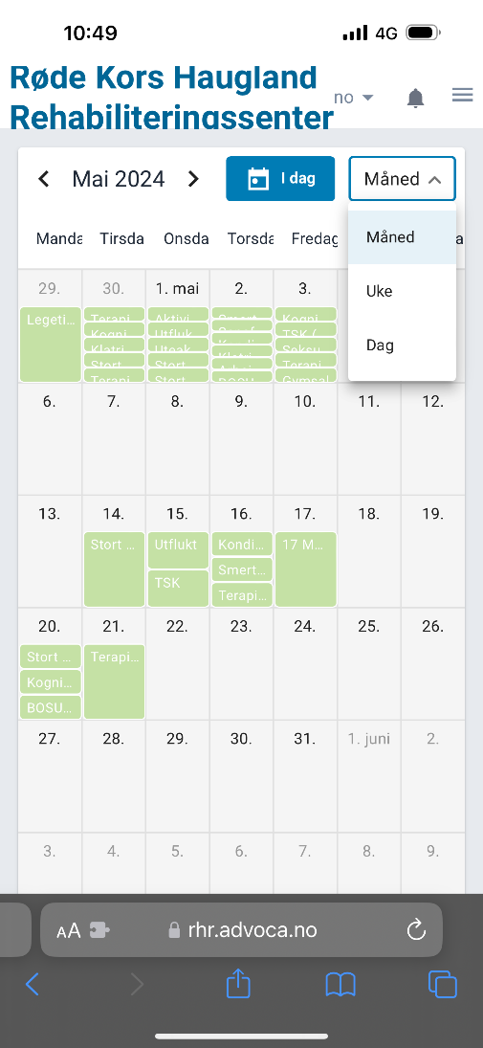

Sende og motta dokument
Ved å velge «Om meg» kan du sjå dine eigne personalia.
Under «Dokumenter» finner du dokument som vi har sendt til deg. Her kan du også laste opp og sende oss dokument.
